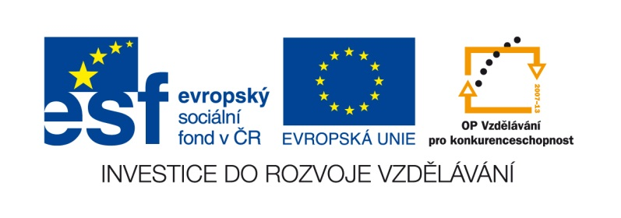

VY__III/2__INOVACE__151

Zaplať hračku

Autor DUM | Alena Kopřivová, s využitím volně využitelných obrázků  z internetových stránek sxc.hu a vlastních materiálů
Datum (období) vzniku DUM | 30. 4. 2012
Ročník a typ školy | 8. ročník ZŠ speciální
ŠVP | „Školou pro život“, ze zákona č. 561/2004, vyhlášky č. 73/2005 a z RVP ZV žáků v základní škole speciální.
Vzdělávací oblast | Matematika a její aplikace
Vzdělávací obor | Matematika
Vyučovací předmět | Počty
Téma (klíčová slova) | Manipulace s penězi, počítání bankovek, jednoduché slovní úlohy z praktického života
Očekávaný výstup | Žák řeší problém matematického charakteru, který souvisí s praktickým životem
Druh učebního materiálu | Prezentace Word
Anotace  (popis způsobu použití) | Žák pomocí myši přiřazuje bankovky k ceně hračky
Velikost | 590 kB

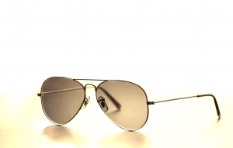
Vyber hračku a zaplať ji.

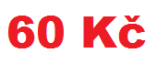
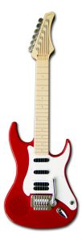
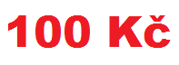

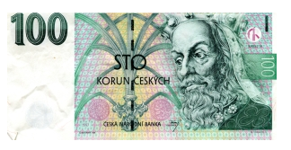
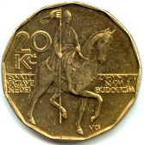
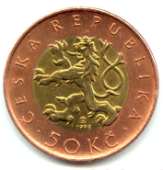
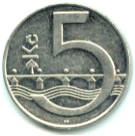
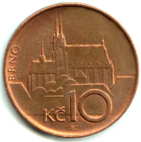
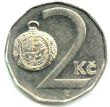
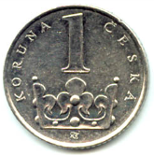

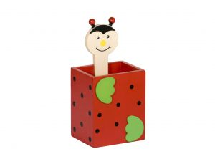
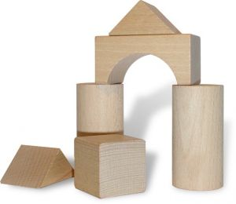
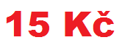


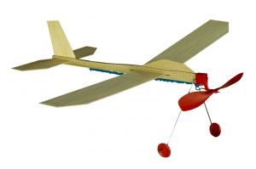

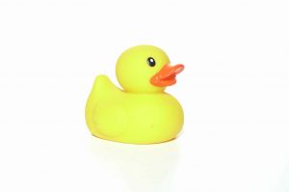
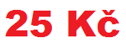





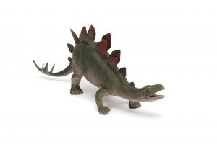




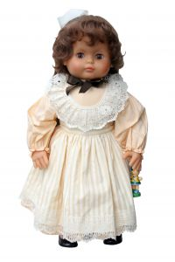

Citace

http://www.sxc.hu/photo/1302241 brýle
http://www.sxc.hu/photo/1207852 zvířátko v boxu
http://www.sxc.hu/photo/1194017 stavebnice
http://www.sxc.hu/photo/1120202 letadlo
http://www.sxc.hu/photo/1101231 kačenka
http://www.sxc.hu/photo/1084843 dinosaurus
http://www.sxc.hu/photo/1046059 kruh
http://www.sxc.hu/photo/1023681 panenka
http://www.sxc.hu/photo/1354066 míč
http://www.sxc.hu/photo/490080 kytara

KOPŘIVOVÁ, Alena. autor obrázků [online]. [cit. 10.2.2014]. foto peněz

